

Wprowadzenie do sztucznej inteligencji
103A-INxxx-ISP-WSI

ĆW5_Sztuczne sieci neuronowe (realizowane w parach)

Raport z badań

Semestr: II, 2026L
Rok akademicki: 2025/2026

Wiktor Sosnowski, Monika Woźniak

25.05.2026

- Poniżej przedstawiono treść zdania realizowanego w ramach ćw. 5.

Zadanie:
Cel zadania polega na implementacji perceptronu dwuwarstwowego oraz nauczeniu go reprezentowania zadanej funkcji f(x), opisującej rozkład Laplace'a. Funkcja ta jest dana wzorem:

f(x) = (1 / 2b) * e^(-|x-μ| / b)
• Zakres x: [-8, 8]
• Wartości $μ$ i b: $μ$=0, b=1

Zadanie realizowane jest w zespołach dwuosobowych.

Kroki do wykonania:
- Zaimplementuj perceptron dwuwarstwowy, który będzie reprezentował funkcję f(x) dla zadanego zakresu x oraz wartości μ i b.
- Zbadaj jakość aproksymacji, obliczając Mean Squared Error (MSE) oraz Mean Absolute Error (MAE) między wartościami rzeczywistymi funkcji a wartościami przewidywanymi przez sieć.
- Przedstaw wykres funkcji rzeczywistej oraz funkcji przewidywanej przez sieć.
- Zbadaj, jak liczba neuronów w warstwie ukrytej wpływa na jakość aproksymacji, zmieniając jej wartość i porównując wyniki.

Wskazówki:
- Użyj funkcji aktywacji sigmoidalnej w warstwie ukrytej i metody gradientowej do znajdowania wag sieci.
- Zadbaj o odpowiedni dobór współczynnika uczenia oraz liczby iteracji uczenia.

- Interpretacja i przygotowanie merytoryczne do wykonania ćwiczenia:

Celem zadania jest implementacji perceptronu dwuwarstwowego oraz nauczeniu go reprezentowania zadanej funkcji f(x), opisującej rozkład Laplace'a.

Perceptron dwuwarstwowy

Perceptron dwuwarstwowy to rodzaj sieci neuronowej, który łączy prostotę budowy z wysoką zdolnością do aproksymacji funkcji nieliniowych. Struktura sieci składa się z dwóch warstw przetwarzających: warstwy ukrytej, w której neurony wykorzystują funkcję aktywacji sigmoidalną, oraz warstwy wyjściowej, zazwyczaj posiadającej charakterystykę liniową.

Poniższy rysunek przedstawia aproksymację neuronową perceptronu 2 -warstwowego.
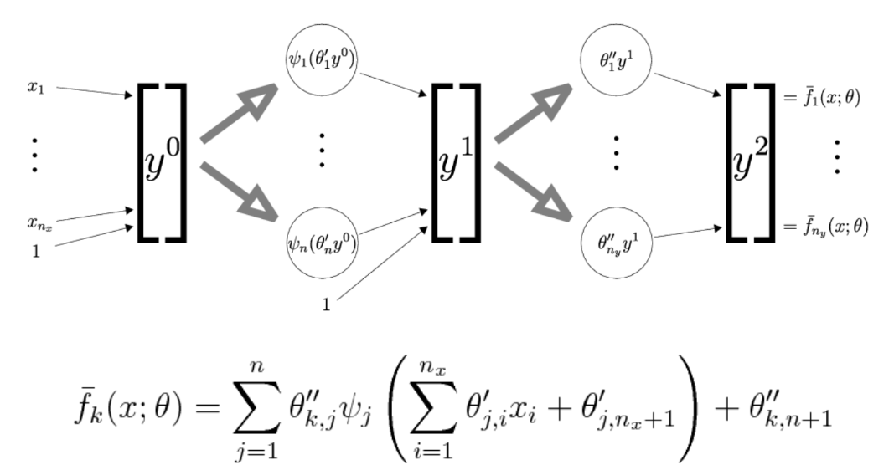

Perceptron dwuwarstwowy jest uniwersalnym aproksymatorem, gdyż dla każdej funkcji ciągłej można dobrać taki jego model, który będzie reprezentował tę funkcję z zadaną dokładnością.

Niech X będzie zbiorem ograniczonym i domkniętym oraz f jest ciągła na X, wówczas dla każdego ε > 0 istnieją parametry sieci (n - liczba neuronów, θ- wektor wag i progów) takie, że:

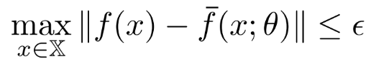

Czyli maksymalna odległość między f a jej aproksymacją jest mniejsza niż ε.

Uczenie sieci neuronowej
Proces uczenia sieci neuronowej to istotny etap, dzięki któremu model staje się użyteczny, a uzyskane przez niego wyniki zadowalające. Model na podstawie danych treningowych optymalizuje swoje parametry wewnętrzne, aby skutecznie odwzorować badaną zależność.

Obejmuje on następujące czynności:

- Zebranie i skalowanie danych (processing) oraz określenie kryterium jakości dopasowania sieci do danych.

Sieci neuronowe z funkcją aktywacji typu sigmoida najlepiej uczą się, gdy dane wejściowe mieszczą się w przedziale [0, 1] lub [-1, 1] lub przyjmują podobny zbiór danych. Pozwala to uniknąć zjawiska „nasycenia neuronów”, w którym wartości wejściowe spoza zakresu liniowej pracy funkcji powodują zanikanie gradientu, uniemożliwiając skuteczną aktualizację wag.

Kluczowym elementem jest zdefiniowanie funkcji kosztu, która mierzy odchylenie predykcji sieci od wartości rzeczywistych. W problemach regresji standardem jest:
- Błąd Średniokwadratowy (MSE – Mean Squared Error) - jego wypukłość zapewnia stabilną zbieżność algorytmów optymalizacyjnych i silnie karze duże odchylenia.
- Średni błąd bezwzględny (MAE – Mean Absolute Error) -pozwala na ocenę błędu w skali liniowej, co jest bardziej intuicyjne w interpretacji wartości średniego odchylenia predykcji.

- Określenie struktury sieci neuronowej i zainicjowanie jej wag.

Zazwyczaj stosuje się prosty wzorzec inicjalizacji wag sieci, w którym:
- Wagi neutronów wejściowych inicjowane są zerami – wówczas na początku procesu uczenia się sieć reprezentuje funkcje stale równa zeru.
- Dla neuronów ukrytych wagi losuje się z rozkładu jednostajnego U(-1/ $√n$, 1/ $√n$), gdzie n to wymiar wejścia neuronów

Wówczas wariancja każdego wejścia sieci neuronowej jest równa w przybliżeniu 1, podobnie jak wariancja sumy obliczanej w neuronie ukrytym. Inicjalizacja wag unika się skrajnych sytuacji takich jak:
- Wartość wariancji mniejszej niż 1 oraz sigmoidalny neuron – wówczas różne funkcje pokrywają tylko środkowy fragment jej dziedziny, przez co byłaby ona efektywnie liniowa tj. afiniczna.
- Wartość wariancji większej niż 1 oraz sigmoidalny neuron – wówczas różne funkcje aktywacji pokrywałyby bardzo szeroki przedział, przez co w konsekwencji dla znacznej jego części wyjście neuronu byłoby bliskie dolnej lub górnej granicy.

- Wykorzystanie algorytmu optymalizacji do wyznaczenia wag sieci neuronowej tak, aby jej dopasowanie do danych było optymalne wg przyjętego kryterium.

Ostatnim etapem jest wykorzystanie algorytmu optymalizacji do wyznaczenia wag sieci neuronowej tak, aby jej dopasowanie do danych było optymalne wg przyjętego kryterium.

Uczenie sieci neuronowych zwykle opiera się na gradientowych metodach optymalizacji, które posługują się gradientem funkcji błędu po wagach sieci, czyli wektorem:

$\frac{ⅆⅇ\left(\overline{f}\left(x;θ\right),y^{d}\right)}{dθ^{T}}$ , gdzie T wskazuje na kolumnową reprezentację wektora

Wskazuje on w jaki sposób należy manipulować wagami sieci, aby wpływać na błąd na wyjściu sieci.

Aby wyznaczyć ten gradient w sposób wydajny, stosuje się algorytm wstecznej propagacji błędu (backpropagation), który realizuje proces uczenia w dwóch fazach:
- Propagacja w przód (Forward Pass), w której sygnał wejściowy przechodzi przez kolejne warstwy sieci, wykorzystując aktualne wartości wag (W1, W2) oraz przesunięć (b1, b2), co prowadzi do wygenerowania predykcji. Wartości pośrednie obliczeń (takie jak wyjścia neuronów w warstwie ukrytej) są przechowywane w pamięci podręcznej (cache), aby mogły zostać wykorzystane w kolejnym kroku.
- Propagacja w tył (Backward Pass), w której błąd wyliczony na wyjściu sieci (np. przy użyciu MSE) jest propagowany wstecz, od warstwy wyjściowej do wejściowej. Wykorzystuje się tu regułę łańcuchową różniczkowania, która pozwala obliczyć wpływ każdej wagi na końcowy błąd. Dzięki temu algorytm może precyzyjnie wyznaczyć gradient dla każdej wagi, nawet w głębszych warstwach sieci, bez konieczności obliczania pochodnych dla każdej wagi z osobna.

Po wyznaczeniu gradientów, wagi sieci są aktualizowane zgodnie z algorytmem spadku wzdłuż gradientu (Gradient Descent), gdzie współczynnik uczenia (learning rate) określa wielkość kroku w przestrzeni parametrów.

Powyższe podstawy teoretyczne stanowią fundament dla zaimplementowanego w ramach ćwiczenia modelu perceptronu dwuwarstwowego, którego szczegółową realizację oraz analizę działania opisano w dalszej części raportu

- Zbiór danych wykorzystany do wykonania zadania:

W celu przeprowadzenia procesu uczenia wygenerowano zbiór danych uczących oparty na funkcji gęstości prawdopodobieństwa rozkładu Laplace’a dla parametrów $μ$=0 oraz b=1. Zbiór ten zawiera N=500 próbek równomiernie rozmieszczonych w dziedzinie x $∈$[-8, 8]. Dane zostały zapisane w formacie CSV.

Rys. 1. Charakterystyka funkcji celu (rozkład Laplace’a dla $μ$=0, b=1)

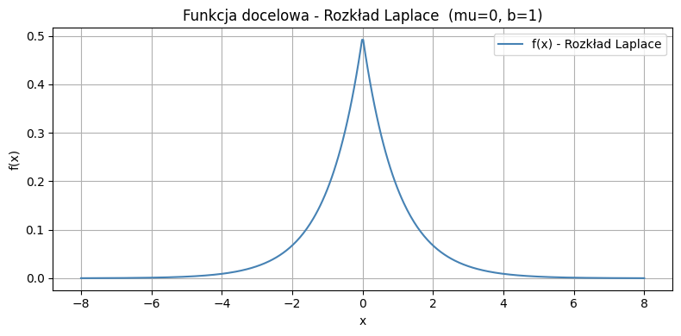
Wykres przedstawia wzorcową funkcję celu f(x), która została poddana procesowi aproksymacji przez sieć neuronową typu MLP. Funkcja charakteryzuje się nieliniowym przebiegiem z wyraźnym, ostrym maksimum w punkcie x=0 oraz symetrycznym zanikaniem wartości w kierunku plus i minus nieskończoności.

W kontekście trenowania modelu i prowadzonych w dalszej części badań, funkcja ta:
- wymaga od modelu dużej elastyczności, aby poprawnie odwzorować wierzchołek rozkładu bez jego nadmiernego wygładzania
- wymusza na sieci precyzyjne dostrojenie wag, gdyż wartości funkcji maleją bardzo szybko w otoczeniu zera

Ograniczenie dziedziny obejmuje niemal całość istotnego przebiegu funkcji, co pozwala sieci na efektywne nauczenie się zachowania modelu w całym badanym obszarze

- Implementacja i wykonanie zadania

W celu zapewnienia wiarygodność wyników, każda konfiguracja jest oceniana na podstawie 25 niezależnych przebiegów z różnymi losowymi inicjalizacjami wag. Dla każdego przebiegu obliczane są wskaźniki MSE i MAE. Przedstawiane są zagregowane statystyki (min., średnia, odchylenie standardowe, maks.).

Analiza konfiguracji bazowej (Baseline)
W pierwszej kolejności wyznaczono konfigurację bazową, która stanowi punkt odniesienia dla dalszej optymalizacji parametrów. Model bazowy (10 neuronów w warstwie ukrytej, współczynnik uczenia 0.01, 10 000 iteracji) posłużył do weryfikacji poprawności implementacji mechanizmu propagacji wstecznej błędów (backpropagation).

Tab. 1. Statystyki jakości aproksymacji dla konfiguracji bazowej
Metryka | Średnia (mean) | Odchylenie std (std) | Min | Max
MSE | 0.0021 | 0.0008 | 0.0004 | 0.0040
MAE | 0.0300 | 0.0072 | 0.0142 | 0.0457

Przeprowadzona analiza 25 niezależnych procesów uczenia wykazała wysoką stabilność modelu w konfiguracji bazowej. Średni błąd MSE na poziomie 0.0021 oraz niskie odchylenie standardowe świadczą o tym, że proces optymalizacji (Gradient Descent) skutecznie zbiega do rozwiązań o zbliżonej jakości w każdej próbie. Wizualne porównanie modelu z funkcją teoretyczną potwierdza, że sieć poprawnie odwzorowuje nieliniowy charakter rozkładu Laplace'a, z niewielką tendencją do wygładzania wierzchołka w punkcie x=0, co jest typowym zjawiskiem przy ograniczonej liczbie neuronów w warstwie ukrytej.

Rys. 2. Wartość odniesienia – funkcja f(x) a wynik uzyskany przez sieć (najlepszy wynik)

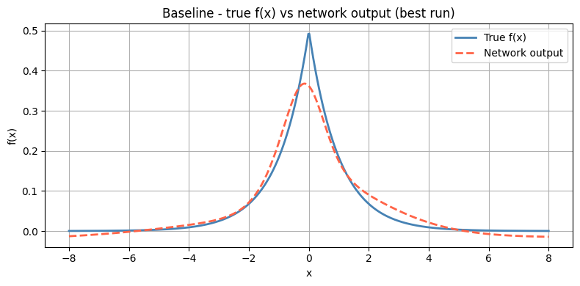
Wykres przedstawia porównanie funkcji celu z predykcją modelu MLP dla konfiguracji bazowej 10 neuronów w warstwie ukrytej. Model wykazuje wysoką zdolność generalizacji kształtu rozkładu Laplace’a w całym zadanym przedziale. Zauważalne jest jednak zjawisko wygładzania wierzchołka w punkcie x=0 oraz niewielkie odchylenia na krańcach przedziału. Wynika to z ograniczonej liczby neuronów warstwy ukrytej, które działając jako sumy funkcji sigmoidalnych, dążą do tworzenia bardziej płynnych krzywych, co stanowi kompromis między dokładnością a złożonością obliczeniową modelu.

Eksperyment nr 1 – Liczba neuronów w warstwie ukrytej

Wszystkie pozostałe parametry utrzymano na wartościach domyślnych.
Badane wartości: 1, 2, 5, 10, 20, 50

Tab. 2. MSE – wpływ liczby neuronów ukrytych
Ukryte neurony | min | średnia | Odchylenie std | max
1 | 0.0117 | 0.0117 | 0.0000 | 0.0117
2 | 0.0014 | 0.0088 | 0.0033 | 0.0118
5 | 0.0004 | 0.0037 | 0.0026 | 0.0096
10 | 0.0004 | 0.0020 | 0.0010 | 0.0043
20 | 0.0002 | 0.0013 | 0.0006 | 0.0028
50 | 0.0003 | 0.0007 | 0.0003 | 0.0014

Tab. 3. MAE– wpływ liczby neuronów ukrytych
Ukryte neurony | min | średnia | Odchylenie std | max
1 | 0.0768 | 0.0768 | 0.0000 | 0.0768
2 | 0.0193 | 0.0626 | 0.0176 | 0.0771
5 | 0.0118 | 0.0364 | 0.0150 | 0.0673
10 | 0.0125 | 0.0290 | 0.0079 | 0.0443
20 | 0.0083 | 0.0232 | 0.0070 | 0.0384
50 | 0.0107 | 0.0166 | 0.0051 | 0.0271

Zwiększenie złożoności modelu pozwala sieci na dokładniejsze dopasowanie się do trudnego, nieliniowego kształtu funkcji Laplace'a. Systematyczny spadek błędów pokazuje, że model „uczy się” lepiej, mając do dyspozycji więcej „elementów składowych” (neuronów) do tworzenia krzywej. Zaobserwowano silną korelację ujemną między liczbą neuronów w warstwie ukrytej a błędem aproksymacji (MSE/MAE). Zwiększenie liczby neuronów z 1 do 50 doprowadziło do ponad 16-krotnej redukcji średniego błędu MSE.

Rys. 3. Wpływ tempa uczenia się – najlepszy wynik dla danej konfiguracji

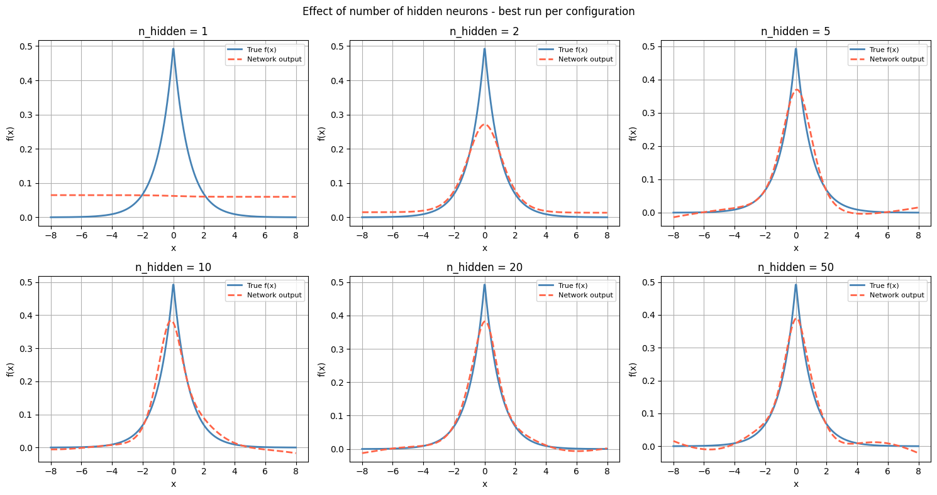

- Wizualizacja wyników potwierdza, że zwiększenie liczby neuronów pozwala modelowi lepiej odwzorować punkt osobliwy funkcji Laplace’a (x=0). Modele z małą liczbą neuronów (n < 5) wykazują zbyt duże wygładzenie (niedouczenie), natomiast modele z większą liczbą neuronów (n $≥$ 20) zbliżają się do oczekiwanej charakterystyki wierzchołka.
- Przy zastosowaniu 50 neuronów zaobserwowano drobne oscylacje w obszarach oddalonych od wierzchołka, co sugeruje, że dalsze zwiększanie liczby neuronów może prowadzić do nadmiernego dopasowania (overfitting) w tych rejonach.

Na podstawie tego eksperymentu optymalnym kompromisem wydaje się zastosowanie 20 neuronów – oferuje bardzo niski błąd aproksymacji przy zachowaniu stabilnego i „gładkiego” przebiegu funkcji, bez wprowadzania niepotrzebnych oscylacji.

Eksperyment nr 2 – współczynnik uczenia się

Wszystkie pozostałe parametry są ustawione na wartości początkowe.
Badane wartości: 0,001; 0,005; 0,01; 0,05; 0,1; 0,5.

Tab. 4. MSE – wpływ współczynnika uczenia się
współczynnik uczenia się | min | średnia | Odchylenie std | max
0.001 | 0.0037 | 0.0125 | 0.0085 | 0.0397
0.005 | 0.0008 | 0.0034 | 0.0017 | 0.0090
0.010 | 0.0005 | 0.0022 | 0.0012 | 0.0051
0.050 | 0.0002 | 0.0009 | 0.0005 | 0.0018
0.100 | 0.0002 | 0.0004 | 0.0002 | 0.0008
0.500 | 0.0000 | 0.0002 | 0.0000 | 0.0003

Tab. 5. MAE – wpływ współczynnika uczenia się
współczynnik uczenia się | min | średnia | Odchylenie std | max
0.001 | 0.0415 | 0.0775 | 0.0276 | 0.1481
0.005 | 0.0179 | 0.0377 | 0.0100 | 0.0657
0.010 | 0.0144 | 0.0303 | 0.0093 | 0.0528
0.050 | 0.0082 | 0.0176 | 0.0058 | 0.0283
0.100 | 0.0076 | 0.0111 | 0.0025 | 0.0175
0.500 | 0.0037 | 0.0070 | 0.0014 | 0.0097

Wartości współczynnika z zakresu [0.001, 0.5] pokazują, że model jest bardzo wrażliwy na ten parametr. Przy najniższym współczynniku (0.001) błąd jest najwyższy (MSE średnie: 0.0125), co oznacza, że proces uczenia był zbyt powolny, aby w zakładanej liczbie 10 000 iteracji osiągnąć optimum. Wraz ze wzrostem współczynnika, wyniki systematycznie się poprawiają, osiągając najlepszą wydajność przy wartości 0.5 (MSE średnie: 0.0002). Wysoki współczynnik uczenia w tym konkretnym przypadku (prosta funkcja, mało parametrów) znacząco przyspieszył zbieżność modelu. Niskie odchylenie standardowe (std) w miarę wzrostu współczynnika świadczy o tym, że wyższe wartości learning_rate nie tylko poprawiły jakość predykcji, ale również ustabilizowały proces uczenia, eliminując ryzyko utknięcia w płytkich minimach lokalnych.

Warto również zauważyć, że wraz ze wzrostem liczby neuronów, odchylenie standardowe (std) ulega redukcji (z 0.0033 dla n=2 do 0.0003 dla n=50), co wskazuje nie tylko na wyższą dokładność modelu, ale także na większą stabilność procesu uczenia i mniejszą wrażliwość na losową inicjalizację wag

Rys. 4. Wpływ szybkości uczenia się – najlepsze uruchomienie dla danej konfiguracji
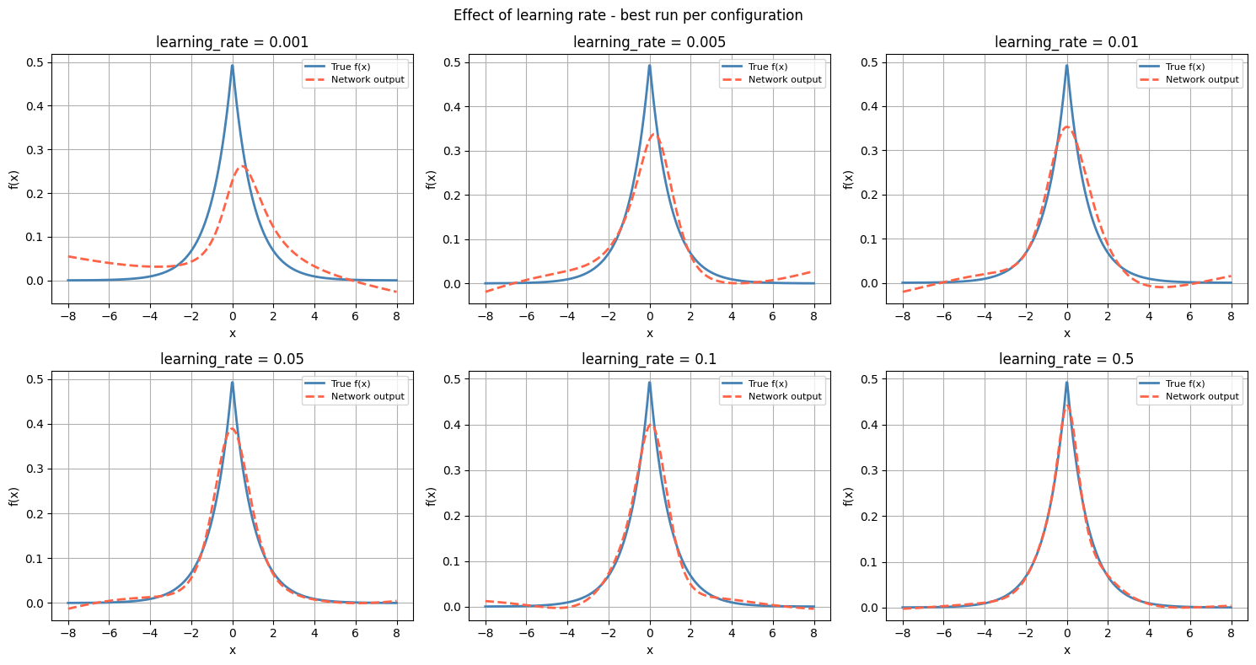
- Analiza wyników jednoznacznie wskazuje, że współczynnik uczenia (learning rate) jest parametrem determinującym efektywność wykorzystania ograniczonego zasobu iteracji. Zbyt niska wartość (0.001) powoduje „niedouczenie” modelu nie z powodu braku potencjału architektury, lecz ze względu na zbyt powolną adaptację wag w zadanym czasie.
- Wartości z zakresu 0.01 do 0.1 stanowią płynne przejście między modelem niedouczoonym a precyzyjnie dopasowanym. Zaobserwowano, że wraz ze wzrostem tego parametru, proces minimalizacji funkcji kosztu (gradient descent) staje się znacznie skuteczniejszy, co pozwala na szybsze osiągnięcie stanu bliskiego optymalnemu.
- Wynik uzyskany dla learning rate = 0.5 wskazuje na osiągnięcie najwyższej precyzji odwzorowania. Dowodzi to, że dla danego problemu i zadanej liczby 10 000 iteracji, wyższy współczynnik uczenia jest preferowany, gdyż pozwala sieci „pokryć” większy obszar przestrzeni wag i szybciej odnaleźć konfigurację minimalizującą błąd.

Eksperyment nr 3 – Liczba iteracji uczenia
Celem tego etapu badań była ocena wpływu czasu trwania procesu uczenia (zdefiniowanego jako liczba iteracji) na finalną precyzję modelu przy ustalonych pozostałych hiperparametrach.

- Wszystkie pozostałe parametry utrzymano na wartościach wyjściowych.
- Badane wartości: 1000, 2000, 5000, 10000, 20000, 50000

Tab.6. MSE – wpływ liczby iteracji
Liczba iteracji | min | średnia | Odchylenie std | max
1000 | 0.0024 | 0.0105 | 0.0050 | 0.0223
2000 | 0.0026 | 0.0061 | 0.0024 | 0.0115
5000 | 0.0010 | 0.0036 | 0.0020 | 0.0088
10000 | 0.0006 | 0.0019 | 0.0008 | 0.0036
20000 | 0.0003 | 0.0013 | 0.0006 | 0.0033
50000 | 0.0003 | 0.0007 | 0.0003 | 0.0015

Tab.7. MAE – wpływ liczby iteracji
Liczba iteracji | min | średnia | Odchylenie std | max
1000 | 0.0279 | 0.0711 | 0.0218 | 0.1178
2000 | 0.0299 | 0.0513 | 0.0127 | 0.0772
5000 | 0.0206 | 0.0396 | 0.0112 | 0.0652
10000 | 0.0143 | 0.0278 | 0.0061 | 0.0436
20000 | 0.0094 | 0.0224 | 0.0069 | 0.0406
50000 | 0.0097 | 0.0153 | 0.0036 | 0.0236

Największa redukcja błędu następuje w początkowej fazie (do 10 000 iteracji). Dalsze zwiększanie liczby kroków do 50 000 przynosi jedynie marginalną poprawę jakości predykcji, znacząco wydłużając przy tym czas obliczeń. Z perspektywy inżynierskiej, zakres 10 000–20 000 iteracji jest najbardziej efektywny kosztowo.

Rys. 5. Wpływ liczby iteracji - najlepsze uruchomienie dla danej konfiguracji
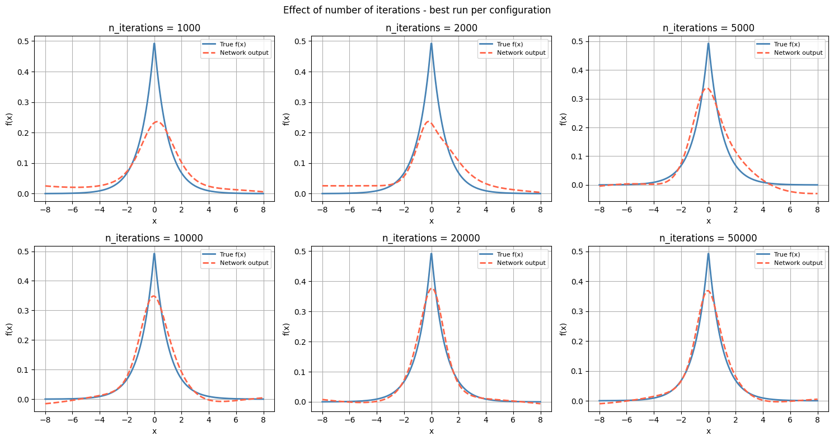
- Dla n_iterations = 1000 oraz 2000 model jest w fazie wczesnego uczenia. Sieć „rozpoznaje” ogólny trend, ale nie potrafi jeszcze dopasować się do wierzchołka funkcji. Widać wyraźne „niedouczenie” (wykresy są zbyt płaskie lub zaokrąglone).
- Dla n_iterations = 5000 można zaobserwować, że następuje istotny postęp. Czerwona linia (wynik sieci) zaczyna „piąć się” w górę, zbliżając się do szczytu niebieskiej linii (funkcji wzorcowej).
- Dla n_iterations = 10000 do 50000 model osiąga stan wysokiej precyzji. Czerwona linia niemal idealnie pokrywa się z niebieską, co oznacza, że po 10 tysiącach kroków sieć „zrozumiała” matematyczną strukturę funkcji i potrafi ją skutecznie odtworzyć.

- Wnioski i podsumowanie

Tab. 8. Zestawienie najlepszych parametrów na podstawie przeprowadzonych eksperymentów

Eksperyment | Zmienny parametr | Najlepszy wynik | Wniosek
Architektura | Liczba neuronów | 20 | Balans między dokładnością a oscylacjami
Dynamika | Współczynnik uczenia | 0.1 - 0.5 | Wysoka stabilność procesu
Czas uczenia | Liczba iteracji | 20 000 | Nasycenie procesu uczenia

- Model wykazuje cechy poprawnej zbieżności. Nie zaobserwowano zjawiska „utknięcia” w lokalnych minimach przy dużej liczbie iteracji, co świadczy o dobrze dobranej strukturze sieci oraz poprawnym funkcjonowaniu algorytmu propagacji wstecznej.
- Analiza średniego MSE pokazuje, że największy skok jakościowy następuje w początkowym etapie uczenia (między 1 000 a 10 000 iteracji). Powyżej 20 000 iteracji tempo poprawy wyników zwalnia, co sugeruje, że model osiąga stan zbliżony do optymalnego (tzw. nasycenie procesu uczenia).
- Z punktu widzenia efektywności obliczeniowej, wartość 10 000 lub 20 000 iteracji wydaje się optymalnym kompromisem między jakością aproksymacji a czasem obliczeń. Dalsze zwiększanie liczby iteracji do 50 000 daje jedynie marginalne korzyści w precyzji, przy jednoczesnym znacznym wydłużeniu czasu pracy modelu.

Podsumowując, badania wykazały, że najbardziej znaczący wpływ na precyzję modelu ma liczba neuronów oraz współczynnik uczenia, natomiast liczba iteracji pełni rolę gwaranta zbieżności i stabilności procesu. Optymalna konfiguracja badanej sieci MLP dla aproksymacji funkcji Laplace’a znajduje się w okolicach 20 neuronów warstwy ukrytej przy współczynniku uczenia 0.1–0.5 oraz limicie rzędu 10 000–20 000 iteracji.

